Osnovna šola F. S. Finžgar
Begunjska cesta 7
4248 Lesce

EKSKURZIJA V PREKMURJE

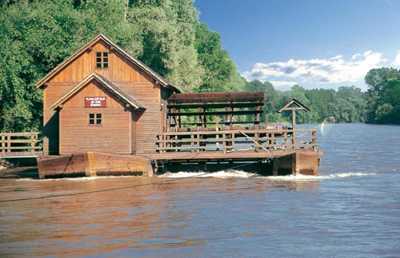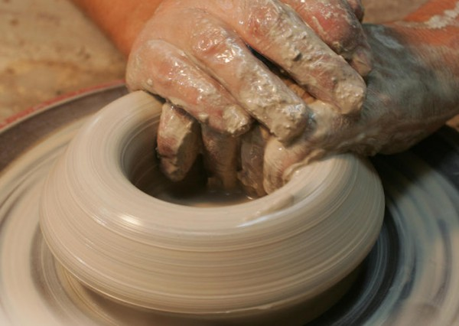

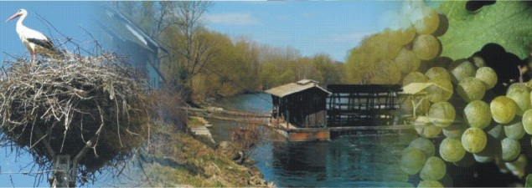

Ime in priimek: ______________________________________
Razred: ___________________________________________

Lepo pozdravljeni na ekskurziji v Prekmurje. Današnja ekskurzija je namenjena spoznavanju naravnogeografskih in družbenogeografskih značilnosti panonskega sveta. Naj te opozorim, da ekskurzija ni namenjena zabavi in sprostitvi, temveč predstavlja pouk, ki se izvaja izven šole, zato želim, da se primerno obnašaš in upoštevaš učiteljeva navodila..

Navodila za uspešno delo so naslednja:
- Peljali se bomo skozi različne slovenske pokrajine. Natančno jih opazuj in primerjaj med seboj ter s pomočjo učiteljeve razlage skušaj ugotoviti njihove značilnosti.
- S pomočjo opazovanja in ročnega zemljevida Slovenije, na priložen zemljevid vriši traso poti. Najbolje, da pot vrisuješ sproti.
- Zapisuj si učiteljevo razlago. Posamezne naloge rešuj ob vsakem postajališču in na izbrani opazovalni točki.
- Po končani ekskurziji boš napisal poročilo ekskurzije, ki mora vsebovati: naslov ekskurzije, ime in priimek, datum ekskurzije in kratko poročilo o opravljeni ekskurziji, rešene učne liste in natančno izpolnjene zemljevide, z vrisanim potekom poti. Poročilo ekskurzije boš oddal v ponedeljek, 18. 10. 2010.
- Želim, da bi se na ekskurziji dobro imel in spoznal izbrano slovensko pokrajino.

LJUBLJANSKA KOTLINA
Pot naše ekskurzije bomo začeli v Lescah in se večji del poti peljali po Ljubljanski kotlini. Pozorno poslušaj učiteljevo razlago in zapiši nekaj glavnih značilnosti Ljubljanske kotline (nastanek, poselitev, gospodarstvo, naštej večja mesta).
___________________________________________________________________________________
___________________________________________________________________________________
___________________________________________________________________________________
___________________________________________________________________________________
___________________________________________________________________________________
___________________________________________________________________________________
___________________________________________________________________________________

LJUBLJANA – CELJE
Opazuj pokrajino po kateri se peljemo. Da boš lažje rešil naloge in odgovoril na vprašanja, poslušaj učiteljevo razlago in si pomagaj z ročnim zemljevidom Slovenije.

- Kako imenujemo pokrajino, po kateri se peljemo?
_____________________________________________________________________________
- Naštej nekaj glavnih značilnosti za te pokrajine.
_____________________________________________________________________________
_____________________________________________________________________________
_____________________________________________________________________________
_____________________________________________________________________________
- Naštej in na zemljevidu označi nekaj naselij, mimo katerih smo se peljali od Ljubljane do Celja. _____________________________________________________________________________

CELJSKA KOTLINA
Ustrezno dopolni manjkajoče besede!

Celjska kotlina leži na stiku _________________________. Leži med _________________ na _________ in ____________ na _________. Na zahodu jo omejujejo ____________________, na __________ pa prehaja z nizkim gričevjem v ____________ svet. V geološki preteklosti, v terciarju, so v kotlino segali zatoki ___________________.

PANONSKI SVET SLOVENIJE
Opazuj pokrajino po kateri se peljemo. Da boš lažje rešil naloge in odgovoril na vprašanja, poslušaj učiteljevo razlago in si pomagaj z ročnim zemljevidom Slovenije.

- Navedi glavne značilnosti panonskega sveta (relief, podnebje, poselitev, gospodarstvo).
_____________________________________________________________________________
_____________________________________________________________________________
_____________________________________________________________________________
_____________________________________________________________________________
_____________________________________________________________________________
_____________________________________________________________________________
_____________________________________________________________________________
_____________________________________________________________________________

PTUJ – PTUJSKI GRAD
- Naštej zbirke, ki smo si jih ogledali v Pokrajinskem muzeju Ptuj.
_____________________________________________________________________________
_____________________________________________________________________________
_____________________________________________________________________________
_____________________________________________________________________________

- Pozorno si oglej posamezne zbirke v muzeju. Vsaka slika je izvzeta iz posamezne zbirke. K sliki napiši kaj predstavlja in kateri zbirki pripada.
Slika1: Slika2: Slika3: Slika4:
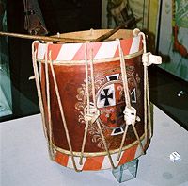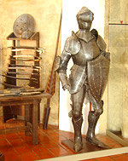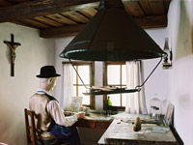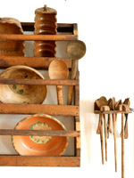

Ime zbirke: Slika1: ____________________________________________________________________
Slika2: ____________________________________________________________________
Slika3: ____________________________________________________________________
Slika4: ____________________________________________________________________

Kaj predstavlja: Slika1: _________________________________________________________________
Slika2: _________________________________________________________________
Slika3: _________________________________________________________________
Slika4: _________________________________________________________________

- Katera zbirka ti je bila v muzeju najbolj všeč in zakaj?
_____________________________________________________________________________
_____________________________________________________________________________
_____________________________________________________________________________
_____________________________________________________________________________

PREKMURJE
Pokrajino ob Muri obravnavamo kot podaljšek ___________________. Del, ki leži ______________ imenujemo Prekmurje in se deli na ______________ in ______________ del. ____________ je najseverneje ležeča slovenska pokrajina, ki se od državne tromeje (______________, ____________, ______________) spušča v ravninski svet južnega Prekmurja. Glavno središče Prekmurja je _________________. Pomurje je bilo dolga stoletja znano po tipičnih ___________________ nizkih _____________ hišah, v katerih je bilo vedno premalo prostora za številne družine (zato so nekoč množično odhajali na delo v tujino). Tudi ______________ mlini na Muri so že zgodovina, pač pa se v pokrajino še vedno vračajo ____________, simbol Pomurja.

BOGOJINA
        - Napiši glavne značilnosti cerkve Gospodovega vnebohoda.
_______________________________________________________
_______________________________________________________
_______________________________________________________
_______________________________________________________

        - Katere lončene izdelke si opazil?
_______________________________________________________
_______________________________________________________
_______________________________________________________
_______________________________________________________

LONČARSKA VAS FILOVCI
Opazuj in zapiši postopek izdelovanja glinaste posode.
___________________________________________________________________________________
___________________________________________________________________________________
___________________________________________________________________________________
___________________________________________________________________________________
___________________________________________________________________________________
___________________________________________________________________________________

Navedi značilne izdelke in jih skiciraj.

___________________________________________________________________________________

        - Opiši značilno panonsko hišo.
_______________________________________________________
_______________________________________________________
_______________________________________________________
_______________________________________________________
_______________________________________________________
_______________________________________________________

GLAVNE ZNAČILNOSTI PREKMURJA
Opazuj pokrajino Prekmurja. Da boš lažje rešil naloge in odgovoril na vprašanja, poslušaj učiteljevo razlago.

Katere posebnosti si v pokrajini opazil? Pomagaj si s spodnjimi slikami. K posamezni sliki pripiši kaj prikazuje in zakaj je značilna za pokrajino.



___________________________________________________________________________________
___________________________________________________________________________________

VELIKA POLANA
- Po čem je vas znana?
_____________________________________________________________________________
_____________________________________________________________________________
_____________________________________________________________________________

- V Veliki Polani se je rodil znani slovenski pisatelj. Kdo? Naštej nekaj njegovih del.
_____________________________________________________________________________
_____________________________________________________________________________
_____________________________________________________________________________

OTOK LJUBEZNI
- Zakaj so domačini otok poimenovali Otok ljubezni?
_____________________________________________________________________________
_____________________________________________________________________________
- Na otoku so domačini postavili mlinarski muzej. Napiši, kaj vse si opazil v mlinarskem muzeju.
_____________________________________________________________________________
_____________________________________________________________________________
_____________________________________________________________________________
_____________________________________________________________________________

- Poleg mlinarskega muzeja, je na Otoku ljubezni tudi büjraški muzej. Kdo so büjraši? Kaj vse predstavlja büjraški muzej?
_____________________________________________________________________________
_____________________________________________________________________________
_____________________________________________________________________________
_____________________________________________________________________________

Kako ti je bila všeč ekskurzija? Kaj ti je bilo na ekskurziji všeč in kaj ne?
___________________________________________________________________________________
___________________________________________________________________________________
___________________________________________________________________________________

PODPIS UČENCA: _____________________________________________________________________
DATUM: ____________________________________________________________________________
OCENA DELA UČENCA NA TERENU: _______________________________________________________

